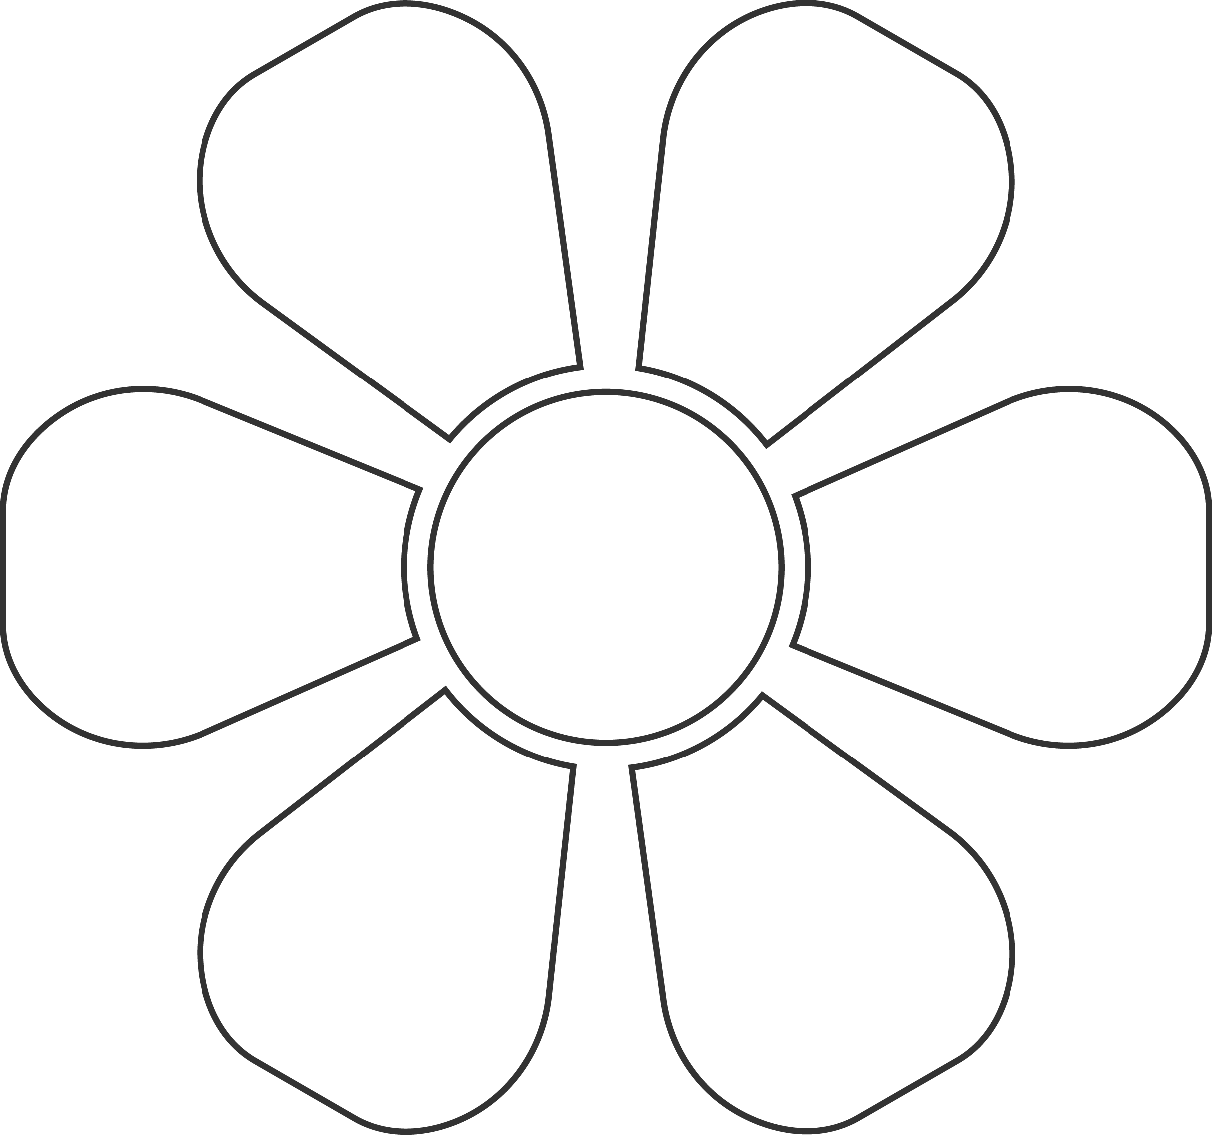

Imagen #6

Imagen #3

Imagen #2

Imagen #1

Imagen #4

Conjuntos de temas universales:

Valor/Miedo

Aceptación/Aislamiento

Amor/Odio

Lealtad/Traición